Գծային, մետրիկական, նորմավորված,
էվկլիդյան տարածություններ

Սահմանում 1.1.1. Դիցուք տրված է բազմությունը: 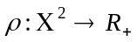 արտապատկերումը կոչվում է մետրիկա -ի վրա, եթե այն բավարարում է հետևյալ պայմաններին`
1. 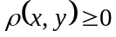 և 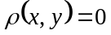 այն և միայն այն դեպքում եթե 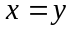,
2. 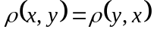,
3. 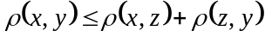 :
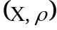 զույգը կոչվում է մետրիկական տարածություն, իսկ 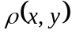 թիվը և տարրերի հեռավորություն:
Օրինակ 1. 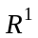- իրական տարածության մեջ մետրիկա է
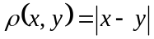, 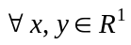:
Օրինակ 2. - չափանի տարածությունում` 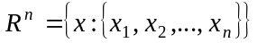, մետրիկա է
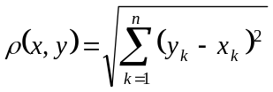, 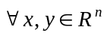:
Օրինակ 3. Քառակուսով ինտեգրելի ֆունկցիաների տարածությունում`
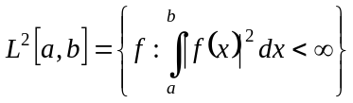,
մետրիկան կարելի է սահմանել է հետևյալ կերպ`
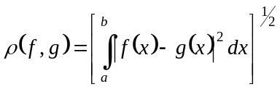, 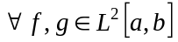 :
Սահմանում 1.1.2. Դիցուք 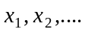 մետրիկական տարածության էլեմենտների հաջորդականություն է: Կասենք, որ 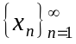 հաջորդականությունը մետրիկայով զուգամիտում է -ին , եթե 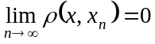, այսինքն, եթե կամայական 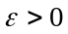 թվի համար գոյություն ունի 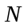 բնական թիվ այնպես, որ յուրաքանչյուր 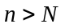թվի համար 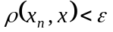:
Սահմանում 1.1.3. Կասենք, որ մետրիկական տարածությունում հաջորդականությունը ֆունդամենտալ է -մետրիկայով, եթե կամայական 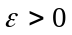 թվի համար, գոյություն ունի 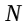 բնական թիվ այնպես, որ յուրաքանչյուր 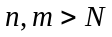 թվերի համար 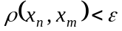:
Սահմանում 1.1.4. Եթե մետրիկական տարածությունում յուրաքանչյուր ֆունդամենտալ հաջորդականություն զուգամետ է, ապա տարածությունը կոչվում է լրիվ:
Այսպիսով 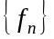-ը 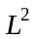 մետրիկայով զուգամիտում է 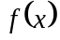-ին 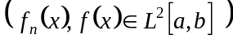, եթե 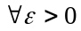, 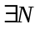 այնպես, որ -ի համար տեղի ունի`
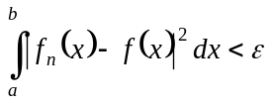:
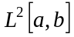 տարածությունը օժտված է հետևյալ հատկությմբ`
Թեորեմ1.1.1. Որպեսզի ֆունկցիաների 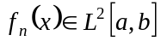 հաջորդականությունը մետրիկայով զուգամիտի, անհրաժեշտ է և բավարար, որ , այնպես, որ
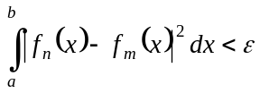, 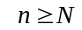, 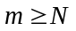:
Սահմանում 1.1.5. Ոչ դատարկ 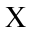 բազմությունը, նրա վրա որոշված գումարման և թվով բազմապատկման գործո-ղությունների հետ միասին, կոչվում է գծային տարածություն , եթե 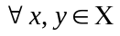, 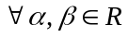 - ի համար 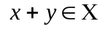, 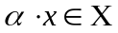, ընդ որում բավարարվում են հետևյալ պայմանները`
- 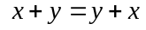 / տեղափոխելիություն / ,
- 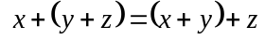 / զուգորդություն / ,
- 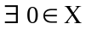 այնպես, որ 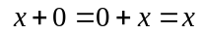,
- 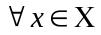 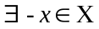 այնպես, որ 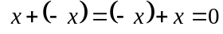,
- 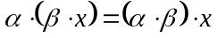,
- 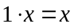,
- 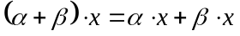,
- 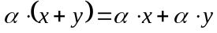:
Սահմանում 1.1.6. - գծային տարածությունում նորմ կոչվում է այնպիսի 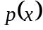, 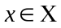 ֆունկցիոնալը, որը բավարարում է հետևյալ պայմաններին`
1. 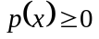 և 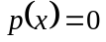 այն և միայն այն դեպքում, եթե 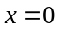,
2. 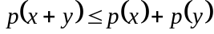,
3. 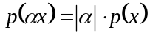, 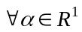 :
- տարրի նորմը նշանակվում է 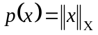:
Օրինակ 4. - իրական տարածության մեջ - տարրի նորմը սահմանվում է այսպես` 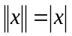:
Օրինակ 5. 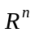-ում 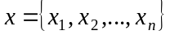 - էլեմենտի նորմ է հանդիսանում`
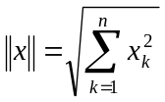:
Օրինակ 6. աստիճանով ինտեգրելի ֆունկցիաների տարա-ծությունում`
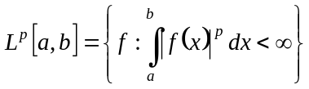, 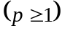
նորման սահմանվում է այսպես`
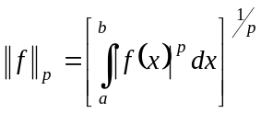, 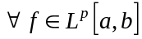 :
Սահմանում 1.1.7. 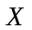 գծային իրական տարածությունում սկա-
լյար արտադրյալ կոչվում է իրական 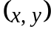 ֆունկցիան, որը
որոշված է յուրաքանչյուր 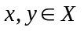 զույգի համար և բավարարում
է հետևյալ պայմաններին`
1. 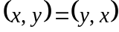
2. 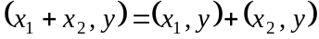
3. 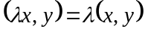
4. 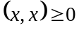, ընդ որում 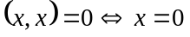
Եթե գծային տարածությունում սահմանված է սկալյար արտադրյալ, ապա այն կոչվում է էվկլիդյան տարածություն:
Օրինակ 7. -ում սկալյար արտադրյալը սահմանվում է այսպես
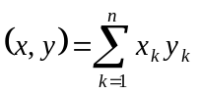:
Օրինակ 8. 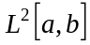-ում և 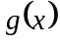 ֆունկցիաների սկալյար
արտադրյալը սահմանվում է այսպես`
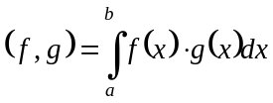:
Էվկլիդյան տարածությունում կարելի է սահմանել նորմա հետևյալ կերպ`
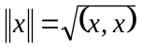:
Դիտողություն Յուրաքանչյուր նորմավորված տարածություն
դառնում է մետրիկական, եթե մետրիկան սահմանենք այսպես


